UCHWAŁA NR XXIII/203/2020
RADY GMINY LINIEWO
z dnia 30 października 2020 r.

w sprawie przystąpienia do sporządzenia zmiany miejscowego planu zagospodarowania przestrzennego dla terenów położonych w części zachodniej w miejscowości Garczyn, gmina Liniewo

Na podstawie art. 18 ust. 2, pkt 15 ustawy z dnia 8 marca 1990 r. o samorządzie gminnym (Dz. U. z 2020 r. poz. 713) oraz art. 3 ust. 1, art. 14 ust.1 i 4 i art. 27 ustawy z dnia 27 marca 2003 r. o planowaniu u zagospodarowaniu przestrzennym (Dz. U. z 2020 poz. 293), uchwala się co następuje:

§ 1. Przystąpić do sporządzenia zmiany miejscowego planu zagospodarowania przestrzennego dla terenów położonych w części zachodniej w miejscowości Garczyn, gmina Liniewo, zatwierdzonego uchwałą Rady Gminy Liniewo Nr VII/40/2011 z dnia 21 czerwca 2009 roku, opublikowana w Dzienniku Urzędowym Województwa Pomorskiego Nr 86, poz. 1786 z dnia 19 lipca 2011 r.

§ 2. Granice obszaru objętego zmianą planu obejmują teren, określony w załączniku graficznym nr 1 do niniejszej uchwały, który stanowi jej integralną część.

§ 3. Wykonanie uchwały powierza się Wójtowi Gminy.

§ 4. Uchwała wchodzi w życie z dniem podjęcia.

Przewodniczący Rady Gminy

Adam Sosnowski

Załącznik nr 1
do uchwały Rady Gminy Liniewo
Nr XXIII/203/2020 z dnia 30.10.2020 r.

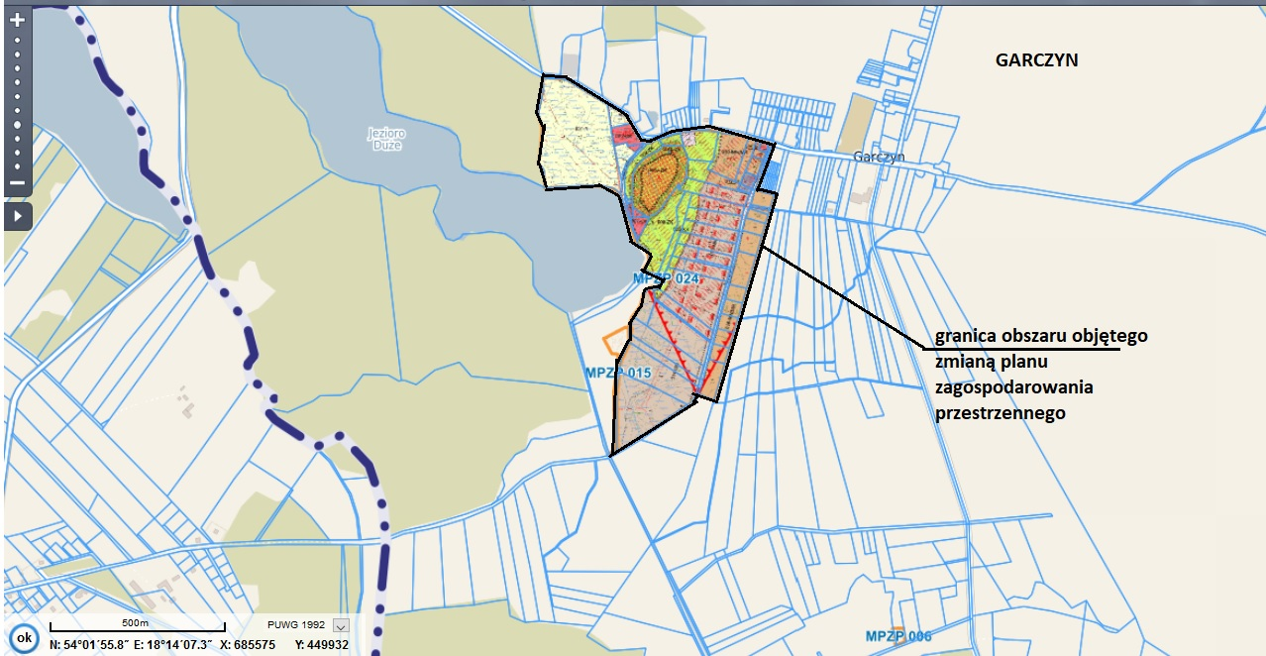

Uzasadnienie

Obszar proponowanej zmiany planu obejmuje zachodnią cześć obrębu geodezyjnego Garczyn, gdzie Rada Gminy Liniewo uchwaliła plan miejscowy uchwałą nr VII/40/2011 z dnia 21.06.2011 r. Aktualny plan miejscowy przewiduje tereny zabudowy mieszkaniowej jednorodzinnej, zagrodowej, usługowe, tereny zieleni itd. Zgodnie z uchwałą Rady Gminy Liniewo Nr XXII/189/2020 z dnia 08.09.2020 r. i załącznikiem do tejże uchwały - Analiza zmian w zagospodarowaniu przestrzennym gminy Liniewo - Plan wymaga zmiany w części m.in. dotyczącej terenów oznaczonych 013-M. Ponadto plan opiera się w swoich zapisach na nieaktualną decyzję Wojewódzkiego Konserwatora Zabytków Gdansku.
Zakłada się regulację funkcji i użytkowania istniejących i planowanych terenów pod zabudowę. Przewiduje się standardowy zakres prac planistycznych i zgodność rozwiązań, które zostaną zaproponowane w projekcie planu z ustaleniami „Studium uwarunkowań i kierunków zagospodarowania przestrzennego Gminy Liniewo”.

W związku z powyższym przystąpienie w tym rejonie do sporządzania zmiany miejscowego planu zagospodarowania przestrzennego jest uzasadnione.
pow. ok. 35 ha

